Č. j.: HSHK-1-223/2023

*Jí1LJ ft~ cckoJLlj*

SMLOUVA č. 2019236

o připojení elektrické požární signalizace na pult centralizované ochrany uzavřená podle § 1746 odst. 2 zákona č. 89/2012 Sb., občanský zákoník, ve znění

pozdějších předpisů (dále jen „občanský zákoník") ve spojení s § 97 zákona č. 133/1985 Sb., o požární ochraně, ve znění pozdějších předpisů (dále jen „zákon o požární ochraně")

a zákonem č. 219/2000 Sb., o majetku České republiky a jejím vystupování v právních vztazích, ve znění pozdějších předpisů (dále jen „Smlouva")

mezi smluvními stranami:

1. Česká republika - Hasičský záchranný sbor Královéhradeckého kraje

Se sídlem: Hradec Králové 3, nábřeží U Přívozu 122/4, PSČ 500 03

IČO: 70882525

DIČ: CZ70882525 (pro předmět této smlouvy nejsme plátci DPH)

Zastoupená: plk. Ing. Davidem Poučem, ředitelem

ID DS: yvfab6e

Bankovní spojení: Číslo účtu:

E-mail pro smluvní vztah: (dále jen „HZS kraje")

a

2. Správa Krkonošského národního parku Zapsána:

Se sídlem: Dobrovského 3, 54301 Vrchlabí

IČO: 00088455

DIČ: CZ 00088455

Právně jednající: PhDr. Robinem Bóhnischem, ředitelem ID DS: ssxrbr7

Bankovní spojení: Číslo účtu:

(dále jen „Provozovatel EPS")

Článek I. Předmět Smlouvy

1. Předmětem Smlouvy je:

a) závazek HZS kraje Provozovateli EPS umožnit a udržovat připojení elektrické požární signalizace (dále jen „EPS") prostřednictvím Provozovatele EPS zajišťovaného zařízení dálkového přenosu (dále jen „ZDP") na pult centralizované ochrany umístěný na krajském operačním a informačním středisku HZS kraje (dále jen „PCO"),

1

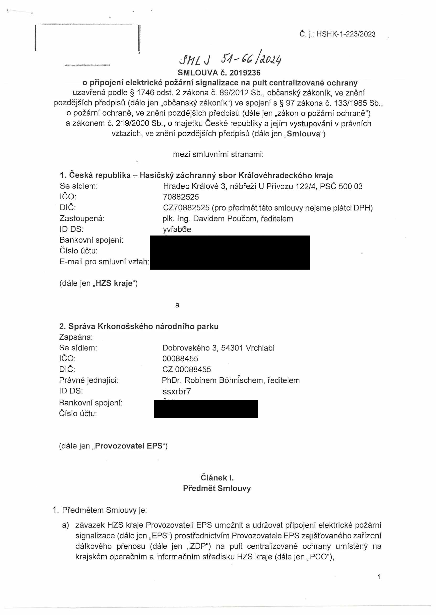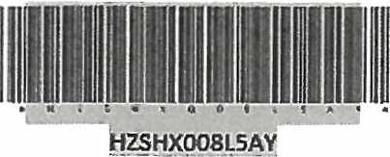

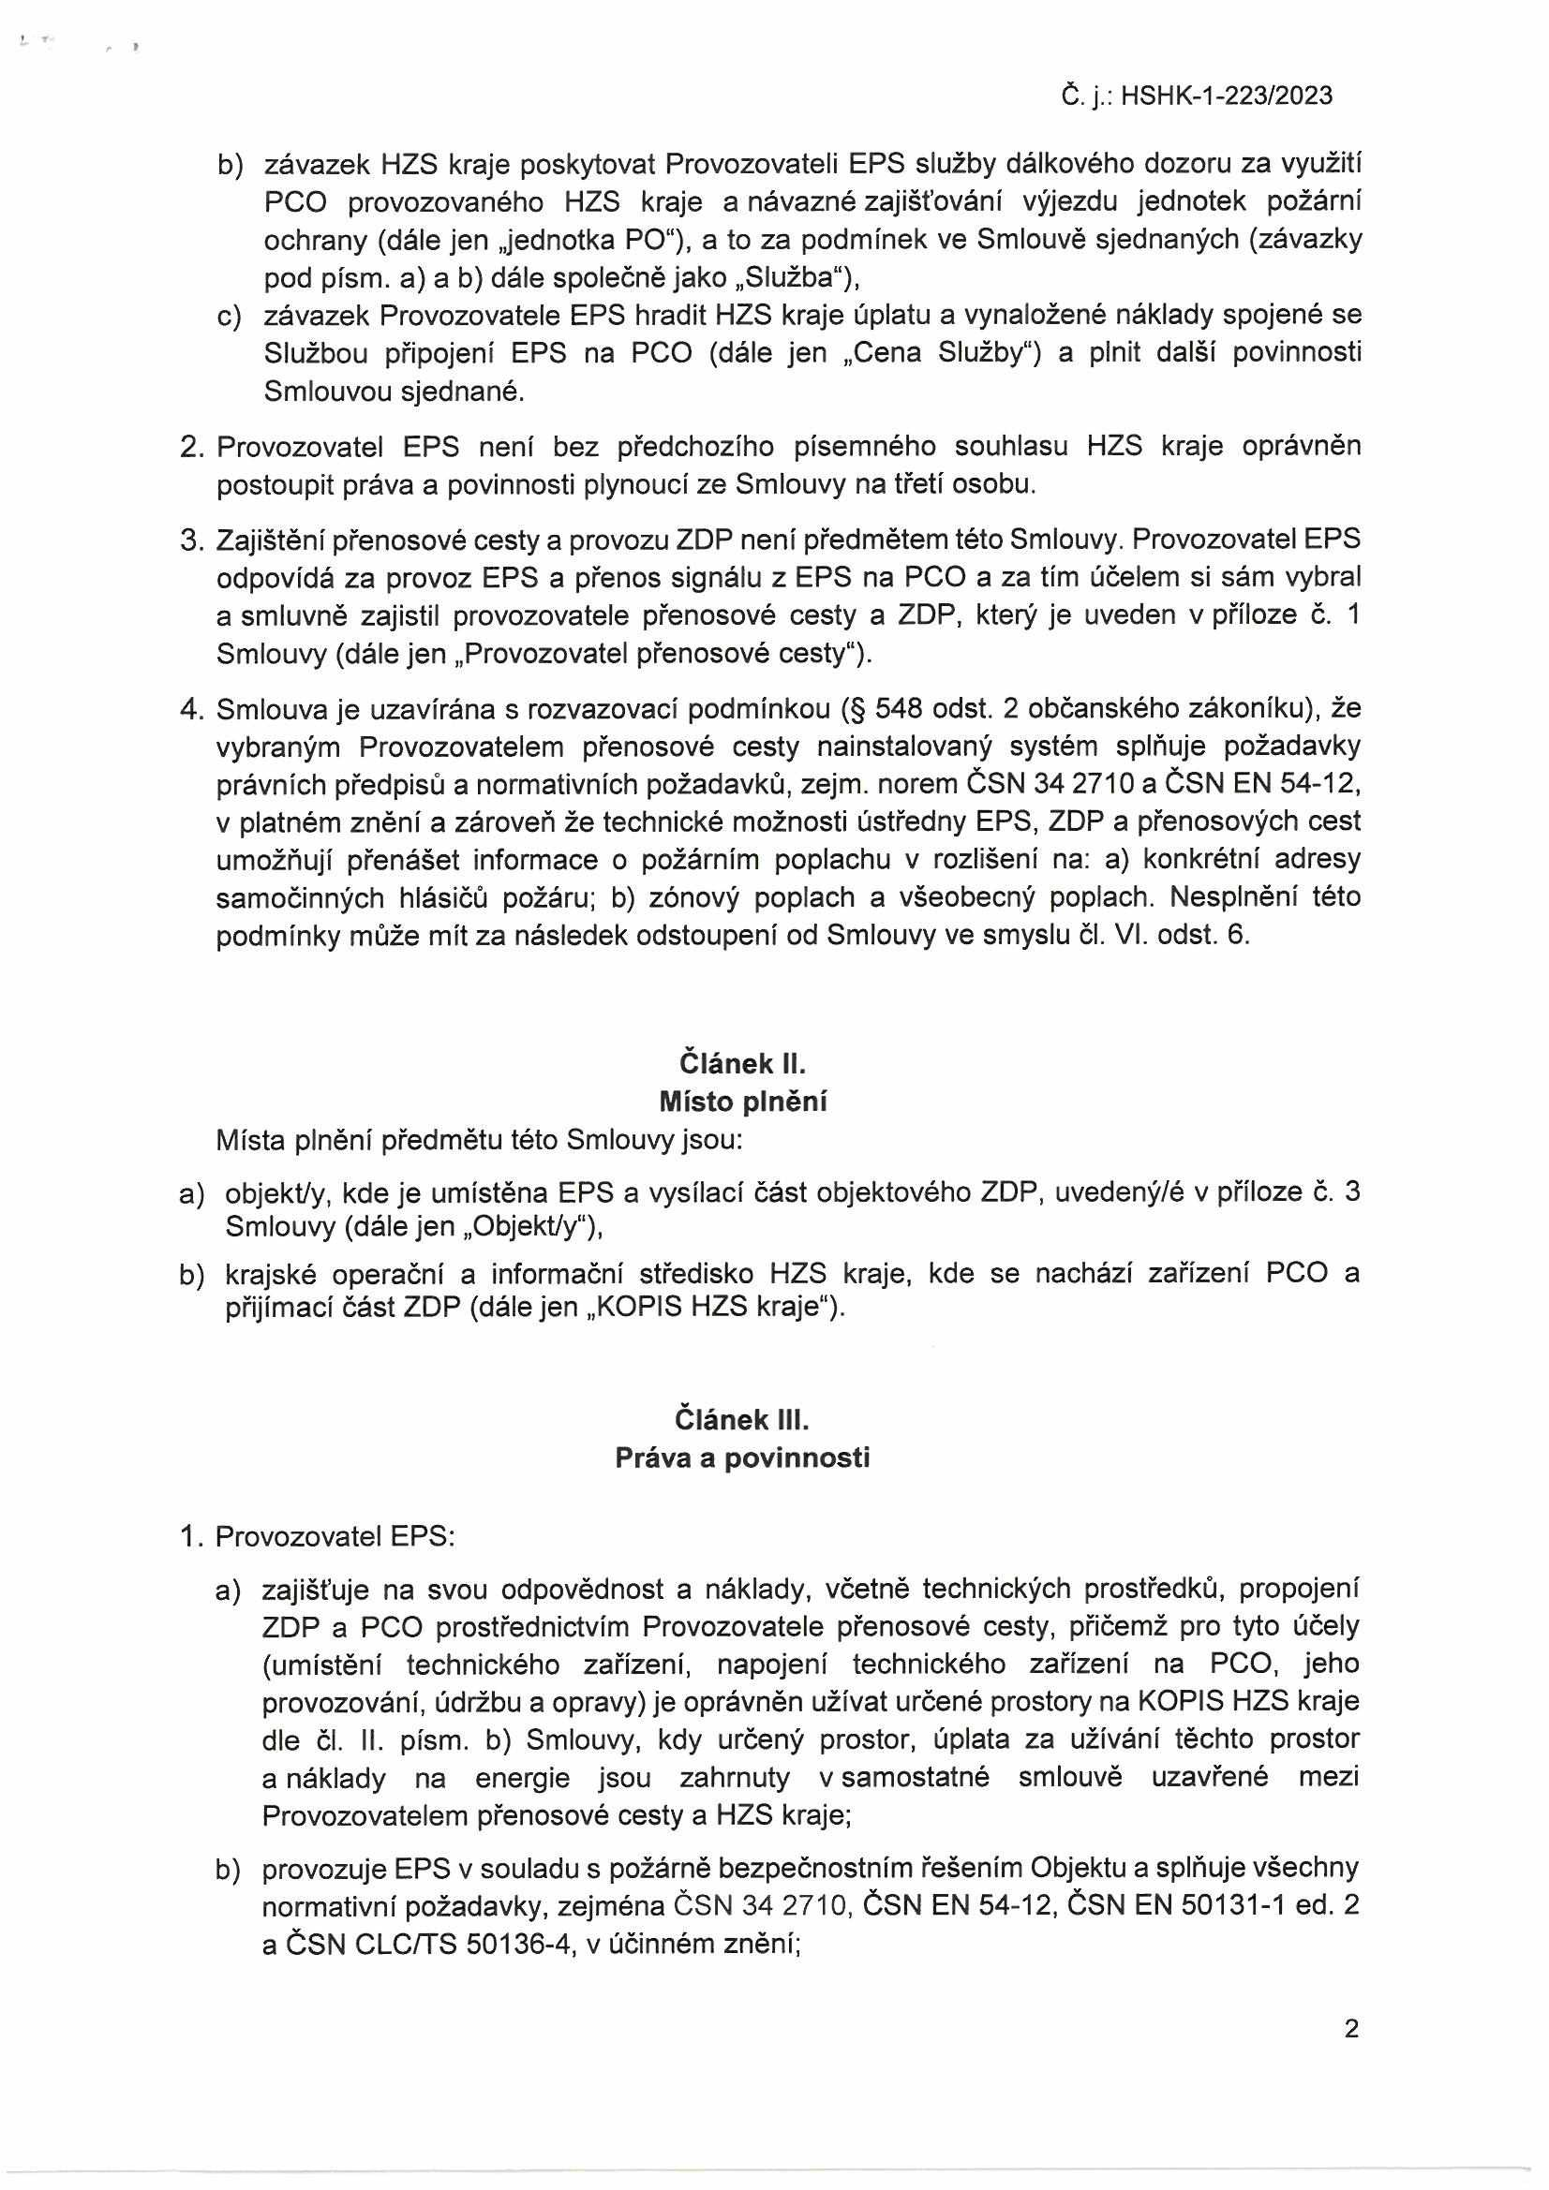

Č.j.: HSHK-1-223/2023

b) závazek HZS kraje poskytovat Provozovateli EPS služby dálkového dozoru za využití PCO provozovaného HZS kraje a návazné zajišťování výjezdu jednotek požární ochrany (dále jen „jednotka PO“), a to za podmínek ve Smlouvě sjednaných (závazky pod písm. a) a b) dále společně jako „Služba11),

c) závazek Provozovatele EPS hradit HZS kraje úplatu a vynaložené náklady spojené se Službou připojení EPS na PCO (dále jen „Cena Služby11) a plnit další povinnosti Smlouvou sjednané.

2. Provozovatel EPS není bez předchozího písemného souhlasu HZS kraje oprávněn postoupit práva a povinnosti plynoucí ze Smlouvy na třetí osobu.

3. Zajištění přenosové cesty a provozu ZDP není předmětem této Smlouvy. Provozovatel EPS odpovídá za provoz EPS a přenos signálu z EPS na PCO a za tím účelem si sám vybral a smluvně zajistil provozovatele přenosové cesty a ZDP, který je uveden v příloze č. 1 Smlouvy (dále jen „Provozovatel přenosové cesty11).

4. Smlouva je uzavírána s rozvazovací podmínkou (§ 548 odst. 2 občanského zákoníku), že vybraným Provozovatelem přenosové cesty nainstalovaný systém splňuje požadavky právních předpisů a normativních požadavků, zejm. norem ČSN 34 2710 a ČSN EN 54-12, v platném znění a zároveň že technické možnosti ústředny EPS, ZDP a přenosových cest umožňují přenášet informace o požárním poplachu v rozlišení na: a) konkrétní adresy samočinných hlásičů požáru; b) zónový poplach a všeobecný poplach. Nesplnění této podmínky může mít za následek odstoupení od Smlouvy ve smyslu čl. VI. odst. 6.

**Článek II. Místo plnění**

Místa plnění předmětu této Smlouvy jsou:

a) objekt/y, kde je umístěna EPS a vysílací část objektového ZDP, uvedený/é v příloze č. 3 Smlouvy (dále jen ,,Objekt/y“),

b) krajské operační a informační středisko HZS kraje, kde se nachází zařízení PCO a přijímací část ZDP (dále jen „KOPIS HZS kraje11).

**Článek III. Práva a povinnosti**

1. Provozovatel EPS:

a) zajišťuje na svou odpovědnost a náklady, včetně technických prostředků, propojení ZDP a PCO prostřednictvím Provozovatele přenosové cesty, přičemž pro tyto účely (umístění technického zařízení, napojení technického zařízení na PCO, jeho provozování, údržbu a opravy) je oprávněn užívat určené prostory na KOPIS HZS kraje dle čl. II. písm. b) Smlouvy, kdy určený prostor, úplata za užívání těchto prostor a náklady na energie jsou zahrnuty v samostatné smlouvě uzavřené mezi Provozovatelem přenosové cesty a HZS kraje;

b) provozuje EPS v souladu s požárně bezpečnostním řešením Objektu a splňuje všechny normativní požadavky, zejména ČSN 34 2710, ČSN EN 54-12, ČSN EN 50131-1 ed. 2 a ČSN CLC/TS 50136-4, v účinném znění;

2

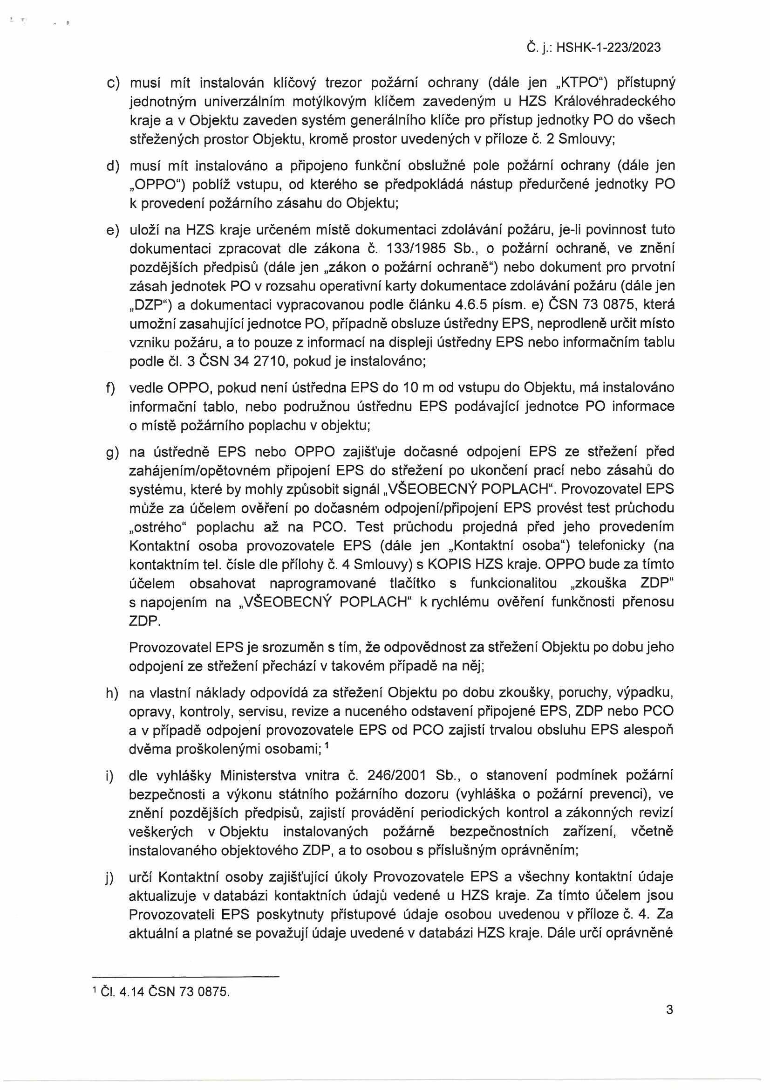

Č. j.: HSHK-1-223/2023

c) musí mít instalován klíčový trezor požární ochrany (dále jen ,,KTPO“) přístupný jednotným univerzálním motýlkovým klíčem zavedeným u HZS Královéhradeckého kraje a v Objektu zaveden systém generálního klíče pro přístup jednotky PO do všech střežených prostor Objektu, kromě prostor uvedených v příloze č. 2 Smlouvy;

d) musí mít instalováno a připojeno funkční obslužné pole požární ochrany (dále jen

„OPPO11) poblíž vstupu, od kterého se předpokládá nástup předurčené jednotky PO k provedení požárního zásahu do Objektu;

e) uloží na HZS kraje určeném místě dokumentaci zdolávání požáru, je-li povinnost tuto dokumentaci zpracovat dle zákona č. 133/1985 Sb., o požární ochraně, ve znění pozdějších předpisů (dále jen „zákon o požární ochraně11) nebo dokument pro prvotní zásah jednotek PO v rozsahu operativní karty dokumentace zdolávání požáru (dále jen

,,DZP“) a dokumentaci vypracovanou podle článku 4.6.5 písm. e) ČSN 73 0875, která umožní zasahující jednotce PO, případně obsluze ústředny EPS, neprodleně určit místo vzniku požáru, a to pouze z informací na displeji ústředny EPS nebo informačním tablu podle čl. 3 ČSN 34 2710, pokud je instalováno;

f) vedle OPPO, pokud není ústředna EPS do 10 m od vstupu do Objektu, má instalováno informační tablo, nebo podružnou ústřednu EPS podávající jednotce PO informace o místě požárního poplachu v objektu;

g) na ústředně EPS nebo OPPO zajišťuje dočasné odpojení EPS ze střežení před zahájením/opětovném připojení EPS do střežení po ukončení prací nebo zásahů do systému, které by mohly způsobit signál „VŠEOBECNÝ POPLACH11. Provozovatel EPS může za účelem ověření po dočasném odpojení/připojení EPS provést test průchodu

„ostrého11 poplachu až na PCO. Test průchodu projedná před jeho provedením Kontaktní osoba provozovatele EPS (dále jen „Kontaktní osoba11) telefonicky (na kontaktním tel. čísle dle přílohy č. 4 Smlouvy) s KOPIS HZS kraje. OPPO bude za tímto účelem obsahovat naprogramované tlačítko s funkcionalitou „zkouška ZDP11 s napojením na „VŠEOBECNÝ POPLACH11 k rychlému ověření funkčnosti přenosu ZDP.

Provozovatel EPS je srozuměn s tím, že odpovědnost za střežení Objektu po dobu jeho odpojení ze střežení přechází v takovém případě na něj;

h) na vlastní náklady odpovídá za střežení Objektu po dobu zkoušky, poruchy, výpadku, opravy, kontroly, servisu, revize a nuceného odstavení připojené EPS, ZDP nebo PCO a v případě odpojení provozovatele EPS od PCO zajistí trvalou obsluhu EPS alespoň dvěma proškolenými osobami;1

i) dle vyhlášky Ministerstva vnitra č. 246/2001 Sb., o stanovení podmínek požární bezpečnosti a výkonu státního požárního dozoru (vyhláška o požární prevenci), ve znění pozdějších předpisů, zajistí provádění periodických kontrol a zákonných revizí veškerých v Objektu instalovaných požárně bezpečnostních zařízení, včetně instalovaného objektového ZDP, a to osobou s příslušným oprávněním;

j) určí Kontaktní osoby zajišťující úkoly Provozovatele EPS a všechny kontaktní údaje aktualizuje v databázi kontaktních údajů vedené u HZS kraje. Za tímto účelem jsou Provozovateli EPS poskytnuty přístupové údaje osobou uvedenou v příloze č. 4. Za aktuální a platné se považují údaje uvedené v databázi HZS kraje. Dále určí oprávněné

1ČI. 4.14 ČSN 73 0875.

3

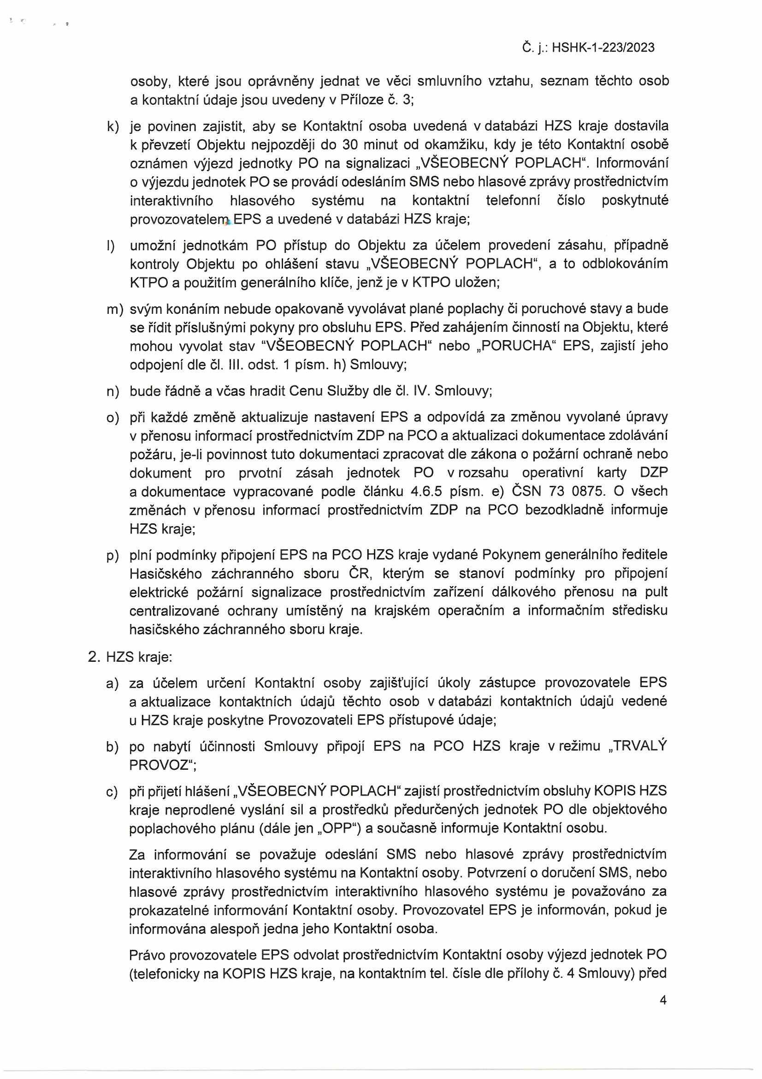

Č. j.: HSHK-1-223/2023

osoby, které jsou oprávněny jednat ve věci smluvního vztahu, seznam těchto osob a kontaktní údaje jsou uvedeny v Příloze č. 3;

k) je povinen zajistit, aby se Kontaktní osoba uvedená v databázi HZS kraje dostavila k převzetí Objektu nejpozději do 30 minut od okamžiku, kdy je této Kontaktní osobě oznámen výjezd jednotky PO na signalizaci „VŠEOBECNÝ POPLACH11. Informování o výjezdu jednotek PO se provádí odesláním SMS nebo hlasové zprávy prostřednictvím interaktivního hlasového systému na kontaktní telefonní číslo poskytnuté provozovatelem EPS a uvedené v databázi HZS kraje;

l) umožní jednotkám PO přístup do Objektu za účelem provedení zásahu, případně kontroly Objektu po ohlášení stavu „VŠEOBECNÝ POPLACH11, a to odblokováním KTPO a použitím generálního klíče, jenž je v KTPO uložen;

m) svým konáním nebude opakovaně vyvolávat plané poplachy či poruchové stavy a bude se řídit příslušnými pokyny pro obsluhu EPS. Před zahájením činností na Objektu, které mohou vyvolat stav “VŠEOBECNÝ POPLACH11 nebo „PORUCHA1 EPS, zajistí jeho odpojení dle čl. III. odst. 1 písm. h) Smlouvy;

n) bude řádně a včas hradit Cenu Služby dle čl. IV. Smlouvy;

o) při každé změně aktualizuje nastavení EPS a odpovídá za změnou vyvolané úpravy v přenosu informací prostřednictvím ZDP na PCO a aktualizaci dokumentace zdolávání požáru, je-li povinnost tuto dokumentaci zpracovat dle zákona o požární ochraně nebo dokument pro prvotní zásah jednotek PO v rozsahu operativní karty DZP a dokumentace vypracované podle článku 4.6.5 písm. e) ČSN 73 0875. O všech změnách v přenosu informací prostřednictvím ZDP na PCO bezodkladně informuje HZS kraje;

p) plní podmínky připojení EPS na PCO HZS kraje vydané Pokynem generálního ředitele Hasičského záchranného sboru ČR, kterým se stanoví podmínky pro připojení elektrické požární signalizace prostřednictvím zařízení dálkového přenosu na pult centralizované ochrany umístěný na krajském operačním a informačním středisku hasičského záchranného sboru kraje.

2. HZS kraje:

a) za účelem určení Kontaktní osoby zajišťující úkoly zástupce provozovatele EPS a aktualizace kontaktních údajů těchto osob v databázi kontaktních údajů vedené u HZS kraje poskytne Provozovateli EPS přístupové údaje;

b) po nabytí účinnosti Smlouvy připojí EPS na PCO HZS kraje v režimu „TRVALÝ PROVOZ11;

c) při přijetí hlášení „VŠEOBECNÝ POPLACH11zajistí prostřednictvím obsluhy KOPIS HZS kraje neprodlené vyslání sil a prostředků předurčených jednotek PO dle objektového poplachového plánu (dále jen ,,OPP“) a současně informuje Kontaktní osobu.

Za informování se považuje odeslání SMS nebo hlasové zprávy prostřednictvím interaktivního hlasového systému na Kontaktní osoby. Potvrzení o doručení SMS, nebo hlasové zprávy prostřednictvím interaktivního hlasového systému je považováno za prokazatelné informování Kontaktní osoby. Provozovatel EPS je informován, pokud je informována alespoň jedna jeho Kontaktní osoba.

Právo provozovatele EPS odvolat prostřednictvím Kontaktní osoby výjezd jednotek PO (telefonicky na KOPIS HZS kraje, na kontaktním tel. čísle dle přílohy č. 4 Smlouvy) před

4

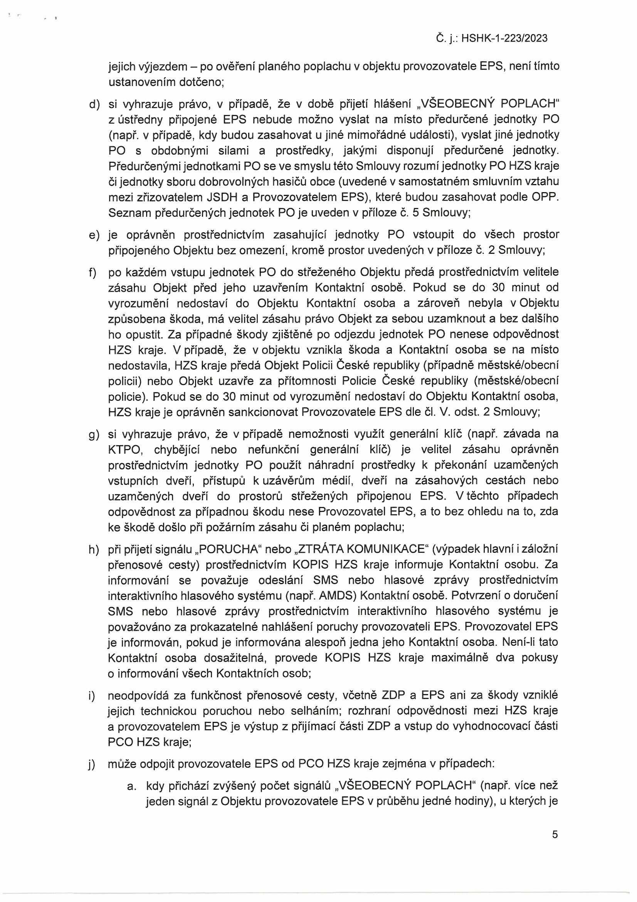

Č. j.: HSHK-1-223/2023

jejich výjezdem - po ověření planého poplachu v objektu provozovatele EPS, není tímto ustanovením dotčeno;

d) si vyhrazuje právo, v případě, že v době přijetí hlášení „VŠEOBECNÝ POPLACH" z ústředny připojené EPS nebude možno vyslat na místo předurčené jednotky PO (např. v případě, kdy budou zasahovat u jiné mimořádné události), vyslat jiné jednotky PO s obdobnými silami a prostředky, jakými disponují předurčené jednotky. Předurčenými jednotkami PO se ve smyslu této Smlouvy rozumí jednotky PO HZS kraje či jednotky sboru dobrovolných hasičů obce (uvedené v samostatném smluvním vztahu mezi zřizovatelem JSDH a Provozovatelem EPS), které budou zasahovat podle OPP. Seznam předurčených jednotek PO je uveden v příloze č. 5 Smlouvy;

e) je oprávněn prostřednictvím zasahující jednotky PO vstoupit do všech prostor připojeného Objektu bez omezení, kromě prostor uvedených v příloze č. 2 Smlouvy;

f) po každém vstupu jednotek PO do střeženého Objektu předá prostřednictvím velitele zásahu Objekt před jeho uzavřením Kontaktní osobě. Pokud se do 30 minut od vyrozumění nedostaví do Objektu Kontaktní osoba a zároveň nebyla v Objektu způsobena škoda, má velitel zásahu právo Objekt za sebou uzamknout a bez dalšího ho opustit. Za případné škody zjištěné po odjezdu jednotek PO nenese odpovědnost HZS kraje. V případě, že v objektu vznikla škoda a Kontaktní osoba se na místo nedostavila, HZS kraje předá Objekt Policii České republiky (případně městské/obecní policii) nebo Objekt uzavře za přítomnosti Policie České republiky (městské/obecní policie). Pokud se do 30 minut od vyrozumění nedostaví do Objektu Kontaktní osoba, HZS kraje je oprávněn sankcionovat Provozovatele EPS dle čl. V. odst. 2 Smlouvy;

g) si vyhrazuje právo, že v případě nemožnosti využít generální klíč (např. závada na KTPO, chybějící nebo nefunkční generální klíč) je velitel zásahu oprávněn prostřednictvím jednotky PO použít náhradní prostředky k překonání uzamčených vstupních dveří, přístupů k uzávěrům médií, dveří na zásahových cestách nebo uzamčených dveří do prostorů střežených připojenou EPS. V těchto případech odpovědnost za případnou škodu nese Provozovatel EPS, a to bez ohledu na to, zda ke škodě došlo při požárním zásahu či planém poplachu;

h) při přijetí signálu „PORUCHA" nebo „ZTRÁTA KOMUNIKACE" (výpadek hlavní i záložní přenosové cesty) prostřednictvím KOPIS HZS kraje informuje Kontaktní osobu. Za informování se považuje odeslání SMS nebo hlasové zprávy prostřednictvím interaktivního hlasového systému (např. AMDS) Kontaktní osobě. Potvrzení o doručení SMS nebo hlasové zprávy prostřednictvím interaktivního hlasového systému je považováno za prokazatelné nahlášení poruchy provozovateli EPS. Provozovatel EPS je informován, pokud je informována alespoň jedna jeho Kontaktní osoba. Není-li tato Kontaktní osoba dosažitelná, provede KOPIS HZS kraje maximálně dva pokusy o informování všech Kontaktních osob;

i) neodpovídá za funkčnost přenosové cesty, včetně ZDP a EPS ani za škody vzniklé jejich technickou poruchou nebo selháním; rozhraní odpovědnosti mezi HZS kraje a provozovatelem EPS je výstup z přijímací části ZDP a vstup do vyhodnocovací části PCO HZS kraje;

j) může odpojit provozovatele EPS od PCO HZS kraje zejména v případech:

a. kdy přichází zvýšený počet signálů „VŠEOBECNÝ POPLACH" (např. více než jeden signál z Objektu provozovatele EPS v průběhu jedné hodiny), u kterých je

5

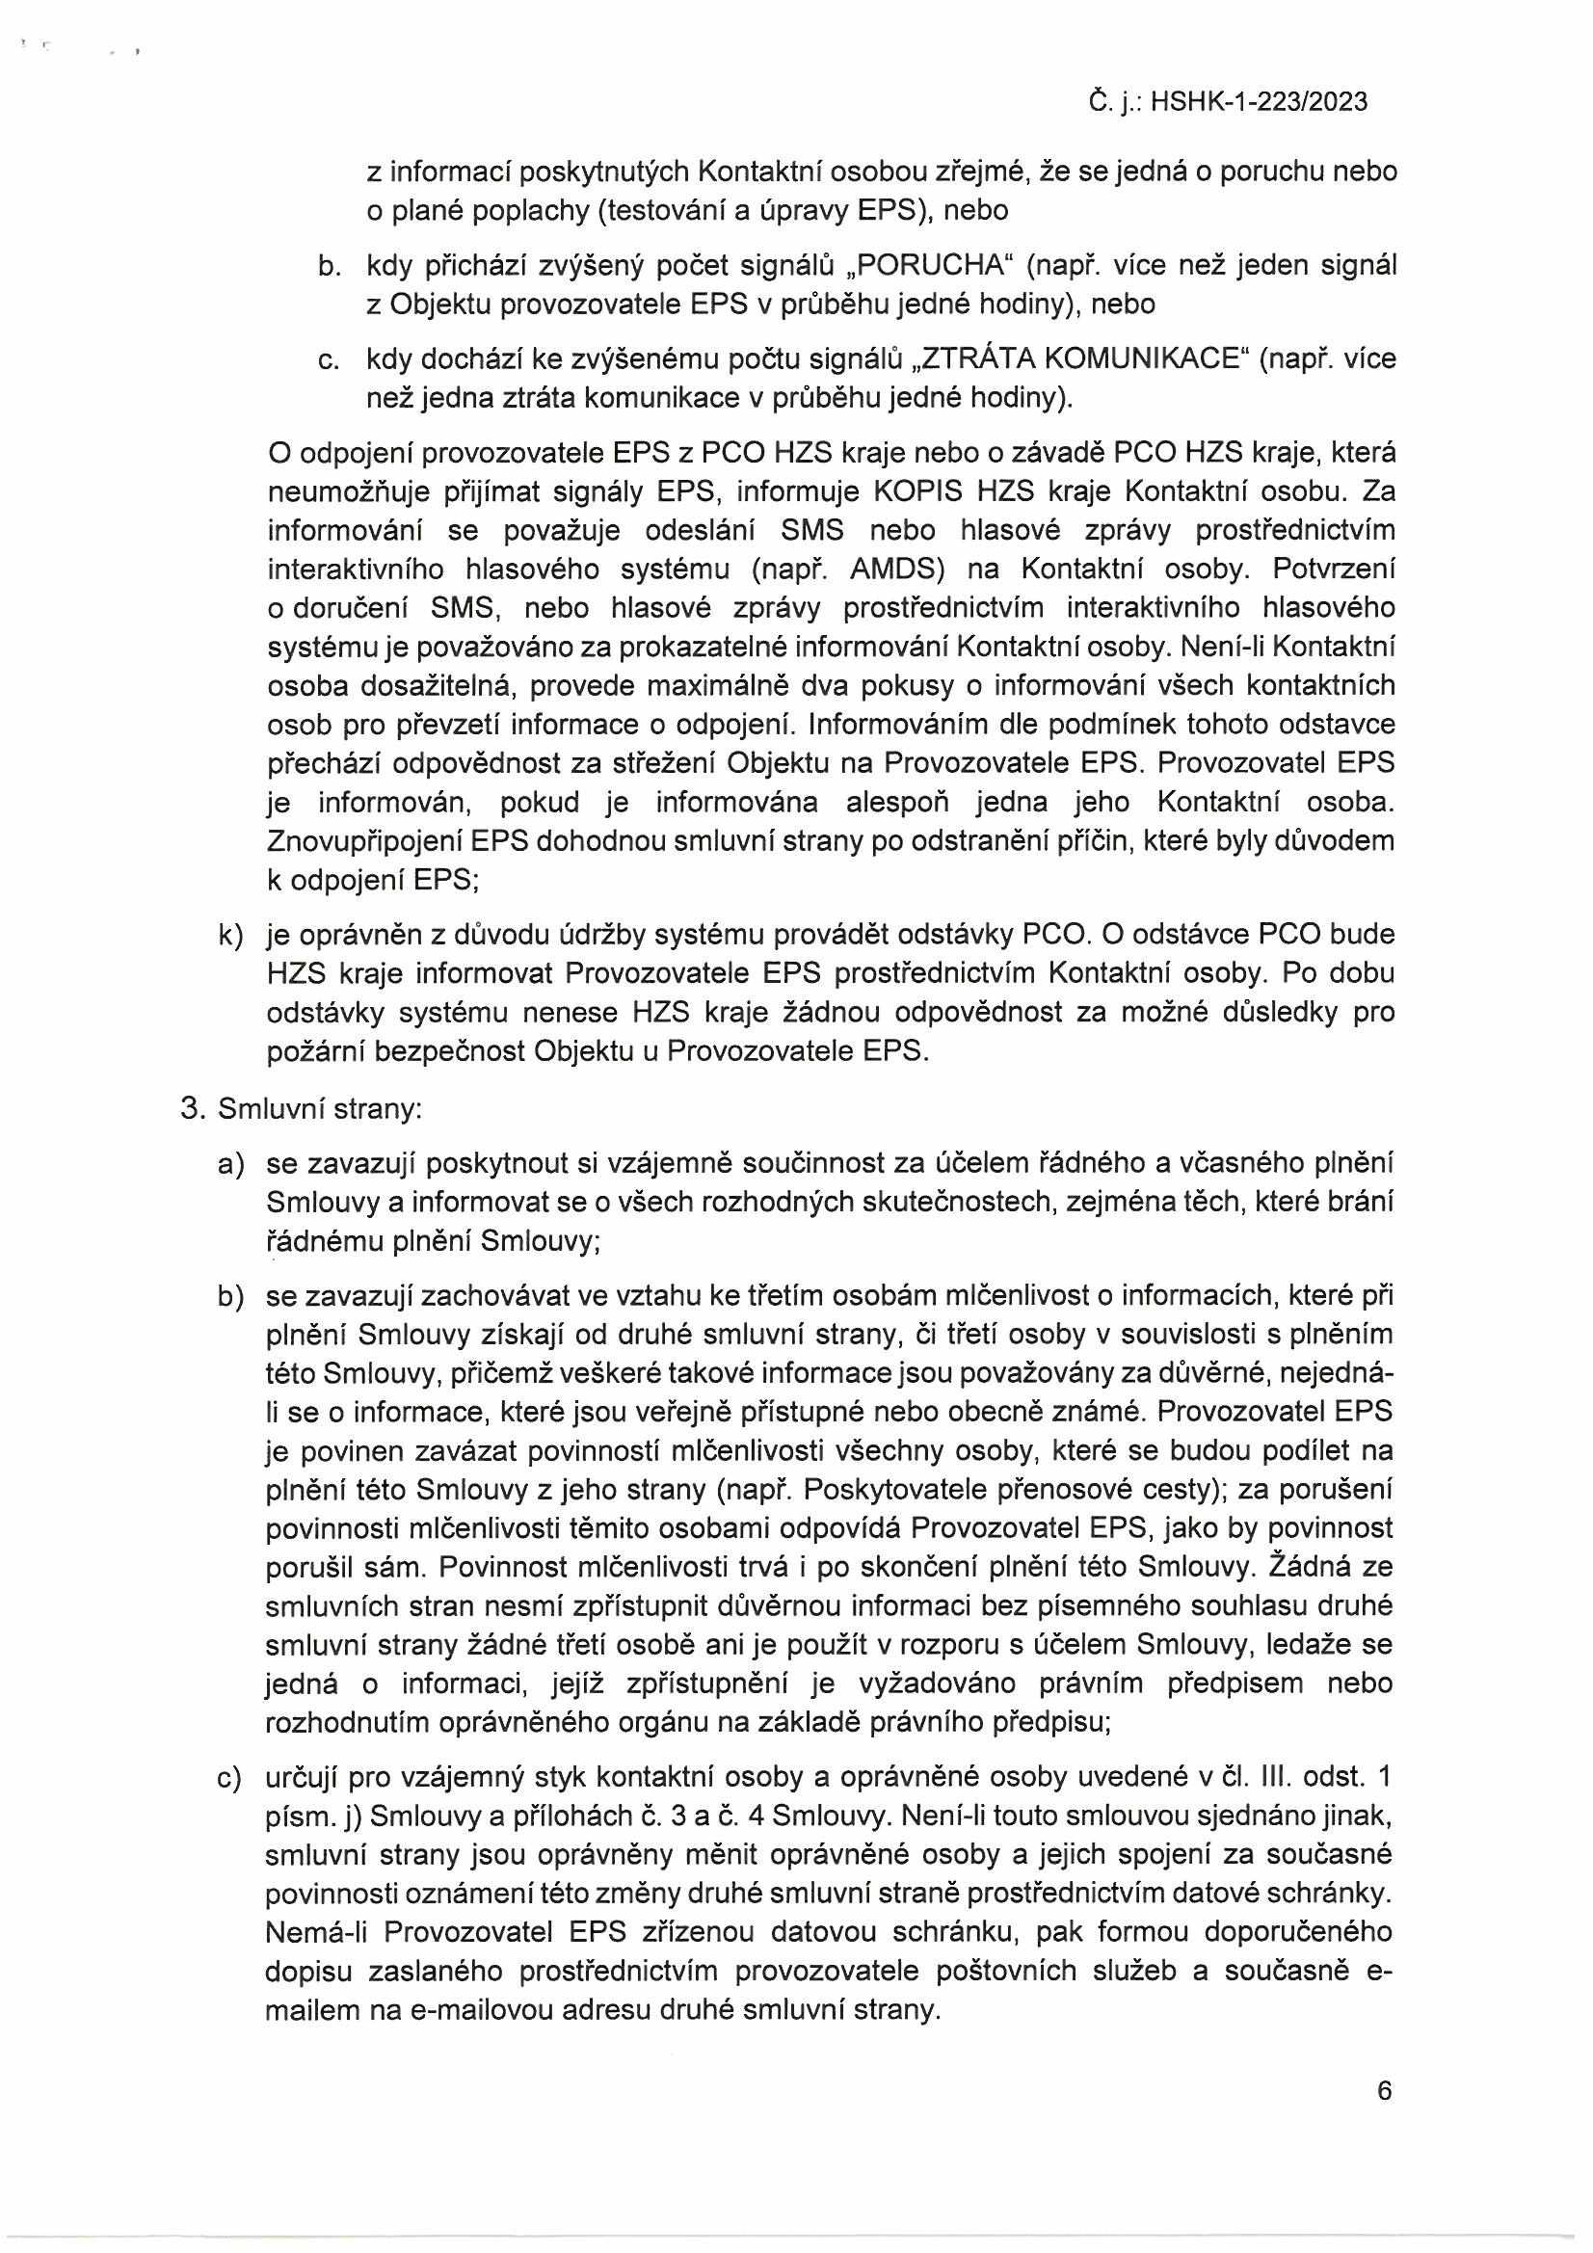

Č. j.: HSHK-1-223/2023

z informací poskytnutých Kontaktní osobou zřejmé, že se jedná o poruchu nebo o plané poplachy (testování a úpravy EPS), nebo

b. kdy přichází zvýšený počet signálů „PORUCHA" (např. více než jeden signál z Objektu provozovatele EPS v průběhu jedné hodiny), nebo

c. kdy dochází ke zvýšenému počtu signálů „ZTRÁTA KOMUNIKACE" (např. více než jedna ztráta komunikace v průběhu jedné hodiny).

O odpojení provozovatele EPS z PCO HZS kraje nebo o závadě PCO HZS kraje, která neumožňuje přijímat signály EPS, informuje KOPIS HZS kraje Kontaktní osobu. Za informování se považuje odeslání SMS nebo hlasové zprávy prostřednictvím interaktivního hlasového systému (např. AMDS) na Kontaktní osoby. Potvrzení o doručení SMS, nebo hlasové zprávy prostřednictvím interaktivního hlasového systému je považováno za prokazatelné informování Kontaktní osoby. Není-li Kontaktní osoba dosažitelná, provede maximálně dva pokusy o informování všech kontaktních osob pro převzetí informace o odpojení. Informováním dle podmínek tohoto odstavce přechází odpovědnost za střežení Objektu na Provozovatele EPS. Provozovatel EPS je informován, pokud je informována alespoň jedna jeho Kontaktní osoba. Znovupřipojení EPS dohodnou smluvní strany po odstranění příčin, které byly důvodem k odpojení EPS;

k) je oprávněn z důvodu údržby systému provádět odstávky PCO. O odstávce PCO bude HZS kraje informovat Provozovatele EPS prostřednictvím Kontaktní osoby. Po dobu odstávky systému nenese HZS kraje žádnou odpovědnost za možné důsledky pro požární bezpečnost Objektu u Provozovatele EPS.

3. Smluvní strany:

a) se zavazují poskytnout si vzájemně součinnost za účelem řádného a včasného plnění Smlouvy a informovat se o všech rozhodných skutečnostech, zejména těch, které brání řádnému plnění Smlouvy;

b) se zavazují zachovávat ve vztahu ke třetím osobám mlčenlivost o informacích, které při plnění Smlouvy získají od druhé smluvní strany, či třetí osoby v souvislosti s plněním této Smlouvy, přičemž veškeré takové informace jsou považovány za důvěrné, nejedná- li se o informace, které jsou veřejně přístupné nebo obecně známé. Provozovatel EPS je povinen zavázat povinností mlčenlivosti všechny osoby, které se budou podílet na plnění této Smlouvy z jeho strany (např. Poskytovatele přenosové cesty); za porušení povinnosti mlčenlivosti těmito osobami odpovídá Provozovatel EPS, jako by povinnost porušil sám. Povinnost mlčenlivosti trvá i po skončení plnění této Smlouvy. Žádná ze smluvních stran nesmí zpřístupnit důvěrnou informaci bez písemného souhlasu druhé smluvní strany žádné třetí osobě ani je použít v rozporu s účelem Smlouvy, ledaže se jedná o informaci, jejíž zpřístupnění je vyžadováno právním předpisem nebo rozhodnutím oprávněného orgánu na základě právního předpisu;

c) určují pro vzájemný styk kontaktní osoby a oprávněné osoby uvedené v čl. III. odst. 1 písm. j) Smlouvy a přílohách č. 3 a č. 4 Smlouvy. Není-li touto smlouvou sjednáno jinak, smluvní strany jsou oprávněny měnit oprávněné osoby a jejich spojení za současné povinnosti oznámení této změny druhé smluvní straně prostřednictvím datové schránky. Nemá-li Provozovatel EPS zřízenou datovou schránku, pak formou doporučeného dopisu zaslaného prostřednictvím provozovatele poštovních služeb a současně e- mailem na e-mailovou adresu druhé smluvní strany.

6

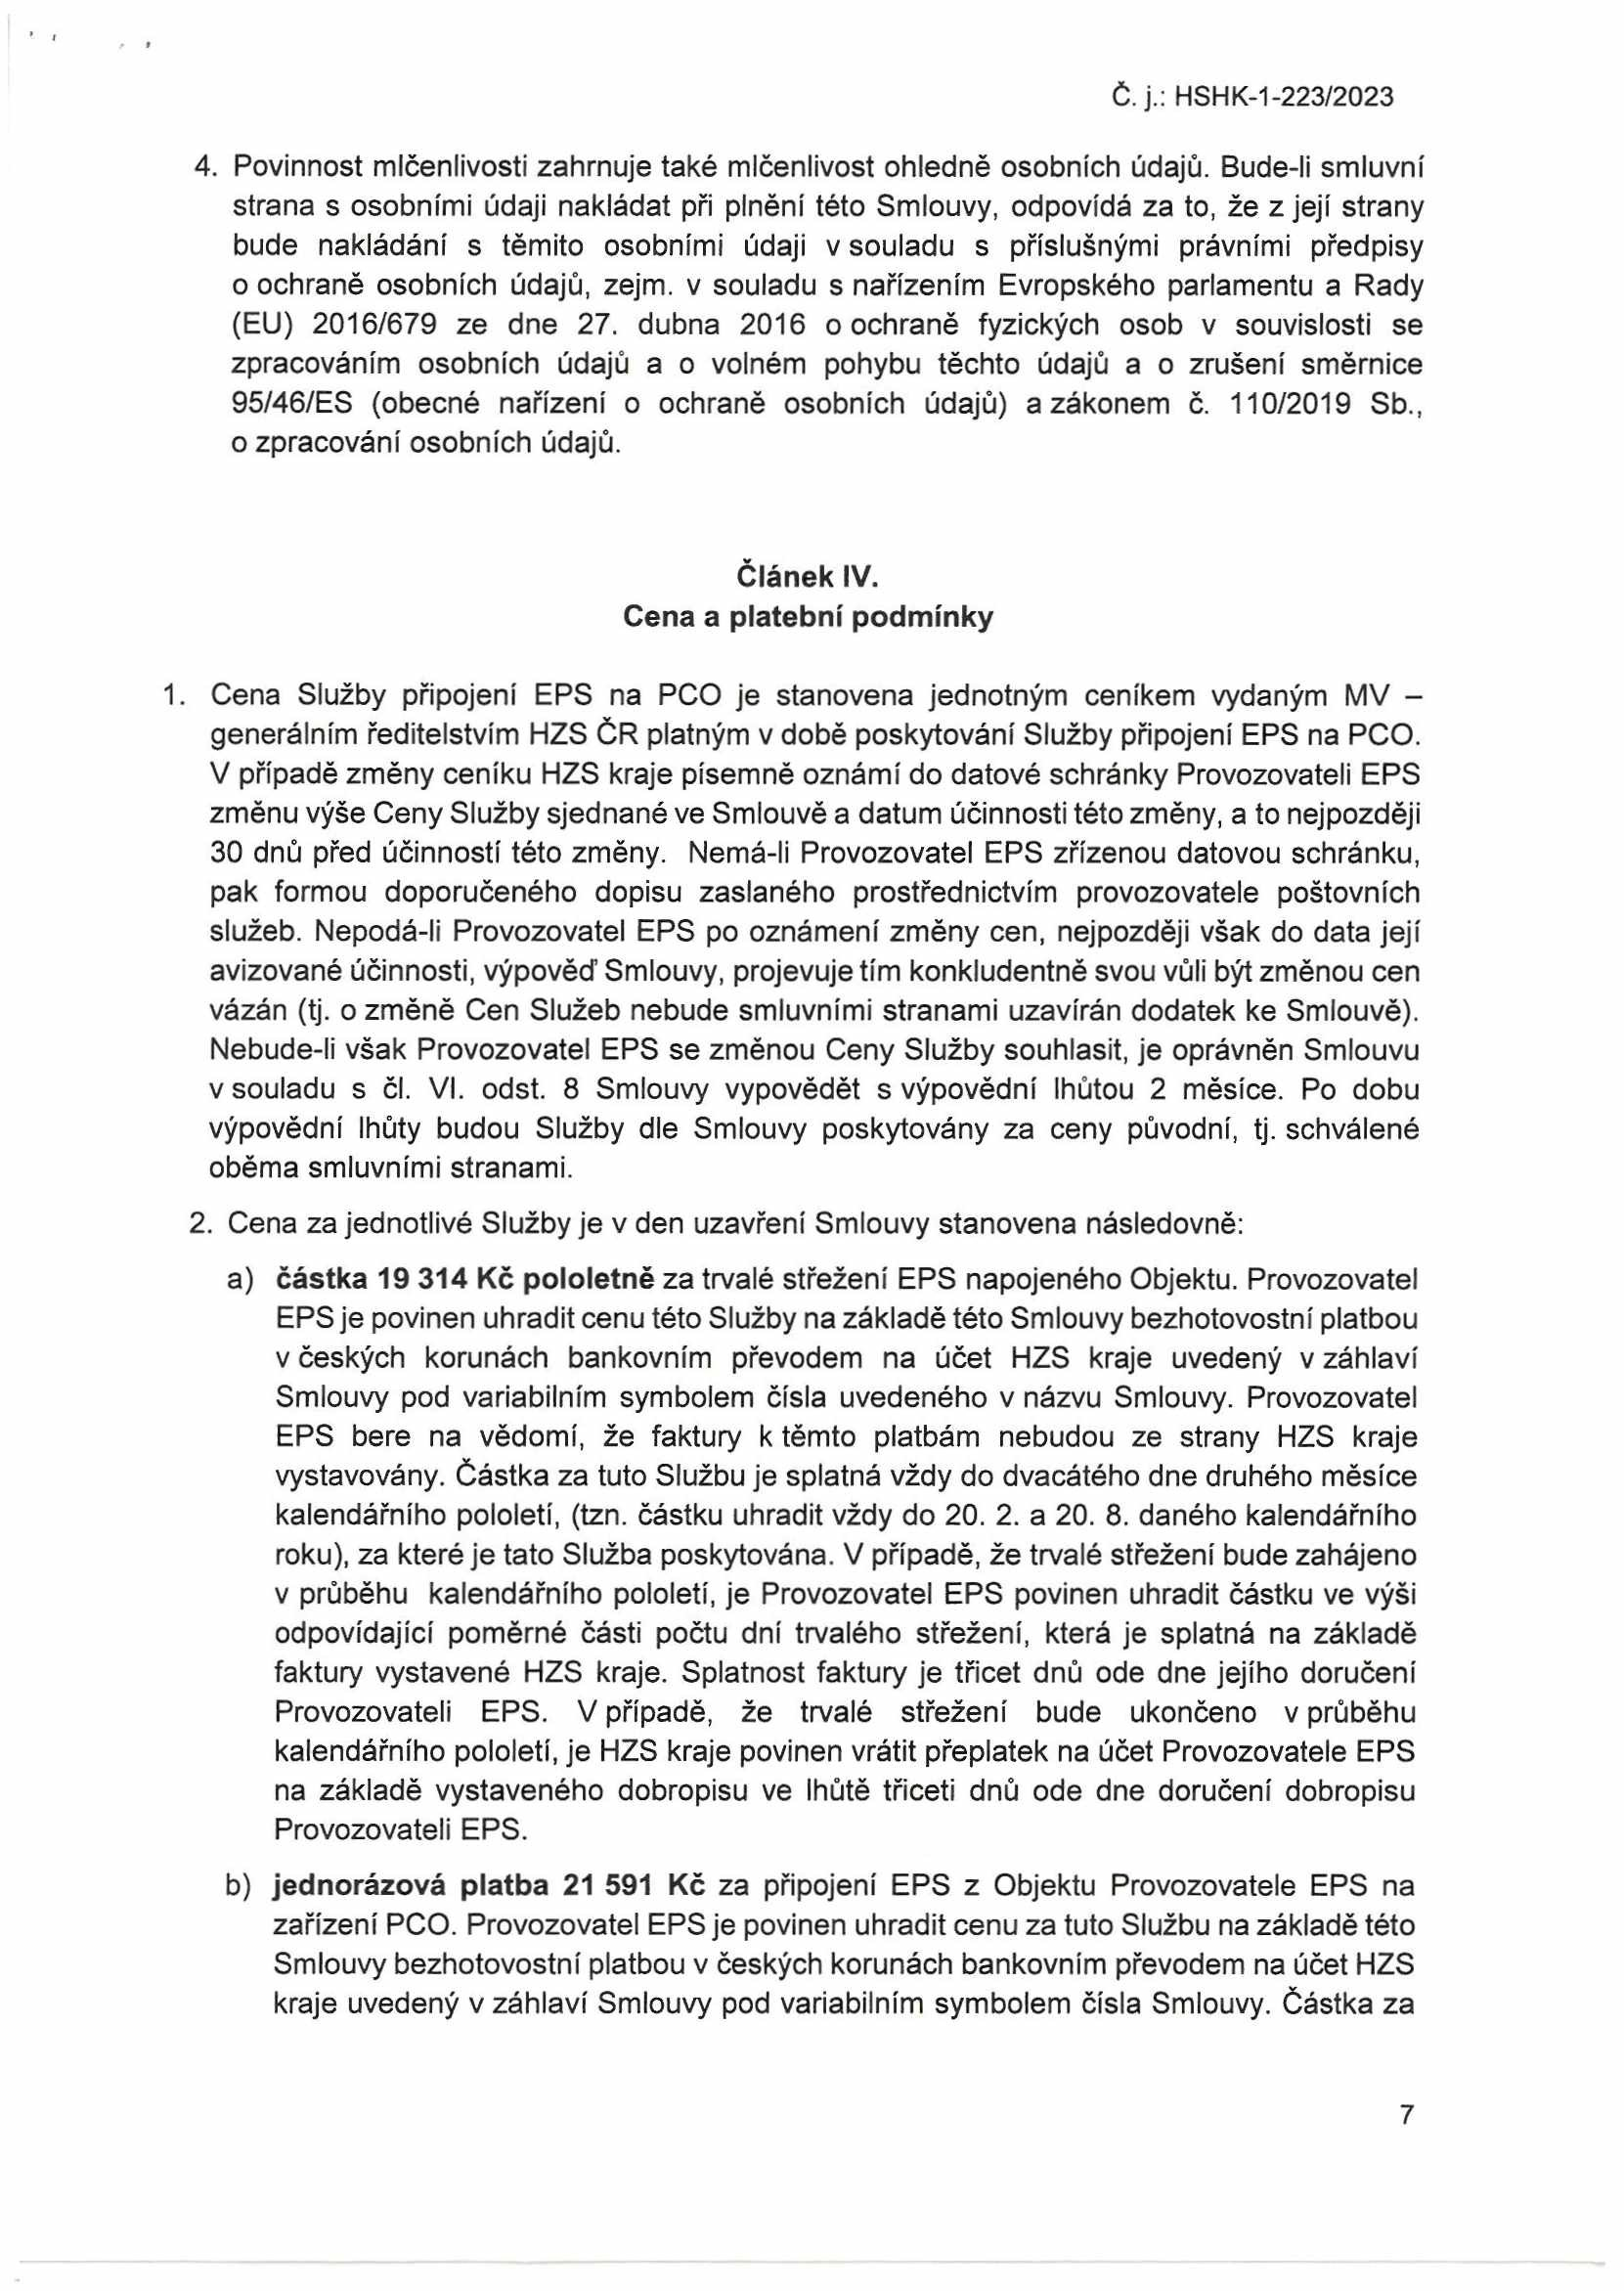

Č. j.: HSHK-1-223/2023

4. Povinnost mlčenlivosti zahrnuje také mlčenlivost ohledně osobních údajů. Bude-li smluvní strana s osobními údaji nakládat při plnění této Smlouvy, odpovídá za to, že z její strany bude nakládání s těmito osobními údaji v souladu s příslušnými právními předpisy o ochraně osobních údajů, zejm. v souladu s nařízením Evropského parlamentu a Rady (EU) 2016/679 ze dne 27. dubna 2016 o ochraně fyzických osob v souvislosti se zpracováním osobních údajů a o volném pohybu těchto údajů a o zrušení směrnice 95/46/ES (obecné nařízení o ochraně osobních údajů) a zákonem č. 110/2019 Sb., o zpracování osobních údajů.

**Článek IV.**

**Cena a platební podmínky**

1. Cena Služby připojení EPS na PCO je stanovena jednotným ceníkem vydaným MV - generálním ředitelstvím HZS ČR platným v době poskytování Služby připojení EPS na PCO. V případě změny ceníku HZS kraje písemně oznámí do datové schránky Provozovateli EPS změnu výše Ceny Služby sjednané ve Smlouvě a datum účinnosti této změny, a to nejpozději 30 dnů před účinností této změny. Nemá-li Provozovatel EPS zřízenou datovou schránku, pak formou doporučeného dopisu zaslaného prostřednictvím provozovatele poštovních služeb. Nepodá-li Provozovatel EPS po oznámení změny cen, nejpozději však do data její avizované účinnosti, výpověď Smlouvy, projevuje tím konkludentně svou vůli být změnou cen vázán (tj. o změně Cen Služeb nebude smluvními stranami uzavírán dodatek ke Smlouvě). Nebude-li však Provozovatel EPS se změnou Ceny Služby souhlasit, je oprávněn Smlouvu v souladu s čl. VI. odst. 8 Smlouvy vypovědět s výpovědní lhůtou 2 měsíce. Po dobu výpovědní lhůty budou Služby dle Smlouvy poskytovány za ceny původní, tj. schválené oběma smluvními stranami.

2. Cena za jednotlivé Služby je v den uzavření Smlouvy stanovena následovně:

a) **částka 19 314 Kč pololetně** za trvalé střežení EPS napojeného Objektu. Provozovatel EPS je povinen uhradit cenu této Služby na základě této Smlouvy bezhotovostní platbou v českých korunách bankovním převodem na účet HZS kraje uvedený v záhlaví Smlouvy pod variabilním symbolem čísla uvedeného v názvu Smlouvy. Provozovatel EPS bere na vědomí, že faktury k těmto platbám nebudou ze strany HZS kraje vystavovány. Částka za tuto Službu je splatná vždy do dvacátého dne druhého měsíce kalendářního pololetí, (tzn. částku uhradit vždy do 20. 2. a 20. 8. daného kalendářního roku), za které je tato Služba poskytována. V případě, že trvalé střežení bude zahájeno v průběhu kalendářního pololetí, je Provozovatel EPS povinen uhradit částku ve výši odpovídající poměrné části počtu dní trvalého střežení, která je splatná na základě faktury vystavené HZS kraje. Splatnost faktury je třicet dnů ode dne jejího doručení Provozovateli EPS. V případě, že trvalé střežení bude ukončeno v průběhu kalendářního pololetí, je HZS kraje povinen vrátit přeplatek na účet Provozovatele EPS na základě vystaveného dobropisu ve lhůtě třiceti dnů ode dne doručení dobropisu Provozovateli EPS.

b) **jednorázová platba 21 591 Kč** za připojení EPS z Objektu Provozovatele EPS na zařízení PCO. Provozovatel EPS je povinen uhradit cenu za tuto Službu na základě této Smlouvy bezhotovostní platbou v českých korunách bankovním převodem na účet HZS kraje uvedený v záhlaví Smlouvy pod variabilním symbolem čísla Smlouvy. Částka za

7

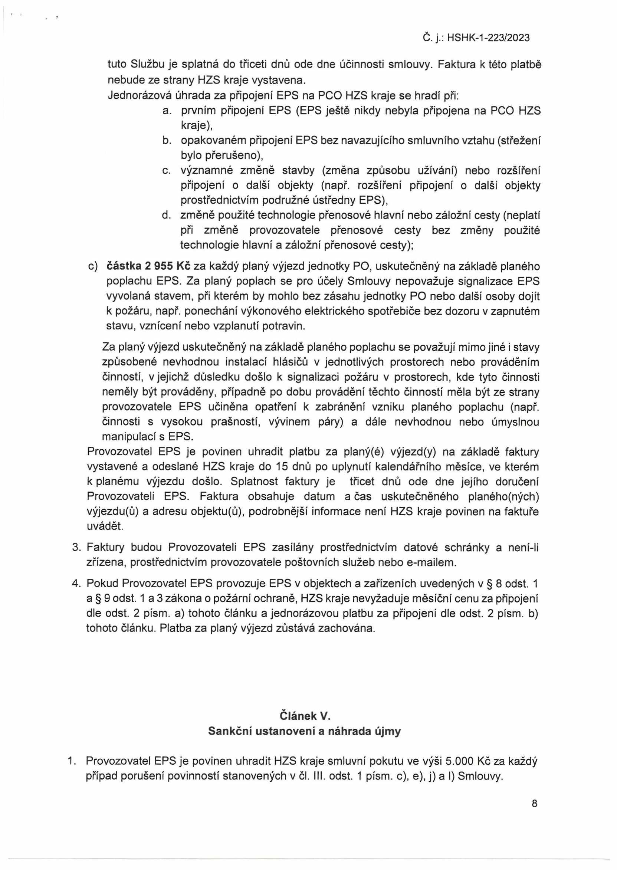

Č. j.: HSHK-1-223/2023

tuto Službu je splatná do třiceti dnů ode dne účinnosti smlouvy. Faktura k této platbě nebude ze strany HZS kraje vystavena.

Jednorázová úhrada za připojení EPS na PCO HZS kraje se hradí při:

a. prvním připojení EPS (EPS ještě nikdy nebyla připojena na PCO HZS kraje),

b. opakovaném připojení EPS bez navazujícího smluvního vztahu (střežení bylo přerušeno),

c. významné změně stavby (změna způsobu užívání) nebo rozšíření připojení o další objekty (např. rozšíření připojení o další objekty prostřednictvím podružné ústředny EPS),

d. změně použité technologie přenosové hlavní nebo záložní cesty (neplatí při změně provozovatele přenosové cesty bez změny použité technologie hlavní a záložní přenosové cesty);

c) **částka 2 955 Kč** za každý planý výjezd jednotky PO, uskutečněný na základě planého poplachu EPS. Za planý poplach se pro účely Smlouvy nepovažuje signalizace EPS vyvolaná stavem, při kterém by mohlo bez zásahu jednotky PO nebo další osoby dojít k požáru, např. ponechání výkonového elektrického spotřebiče bez dozoru v zapnutém stavu, vznícení nebo vzplanutí potravin.

Za planý výjezd uskutečněný na základě planého poplachu se považují mimo jiné i stavy způsobené nevhodnou instalací hlásičů v jednotlivých prostorech nebo prováděním činností, v jejichž důsledku došlo k signalizaci požáru v prostorech, kde tyto činnosti neměly být prováděny, případně po dobu provádění těchto činností měla být ze strany provozovatele EPS učiněna opatření k zabránění vzniku planého poplachu (např. činnosti s vysokou prašností, vývinem páry) a dále nevhodnou nebo úmyslnou manipulací s EPS.

Provozovatel EPS je povinen uhradit platbu za planý(é) výjezd(y) na základě faktury vystavené a odeslané HZS kraje do 15 dnů po uplynutí kalendářního měsíce, ve kterém k planému výjezdu došlo. Splatnost faktury je třicet dnů ode dne jejího doručení Provozovateli EPS. Faktura obsahuje datum a čas uskutečněného planého(ných) výjezdu(ů) a adresu objektu(ů), podrobnější informace není HZS kraje povinen na faktuře uvádět.

3. Faktury budou Provozovateli EPS zasílány prostřednictvím datové schránky a není-li zřízena, prostřednictvím provozovatele poštovních služeb nebo e-mailem.

4. Pokud Provozovatel EPS provozuje EPS v objektech a zařízeních uvedených v § 8 odst. 1 a § 9 odst. 1 a 3 zákona o požární ochraně, HZS kraje nevyžaduje měsíční cenu za připojení dle odst. 2 písm. a) tohoto článku a jednorázovou platbu za připojení dle odst. 2 písm. b) tohoto článku. Platba za planý výjezd zůstává zachována.

**Článek V.**

**Sankční ustanovení a náhrada újmy**

1. Provozovatel EPS je povinen uhradit HZS kraje smluvní pokutu ve výši 5.000 Kč za každý případ porušení povinností stanovených v čl. III. odst. 1 písm. c), e), j) a I) Smlouvy.

8

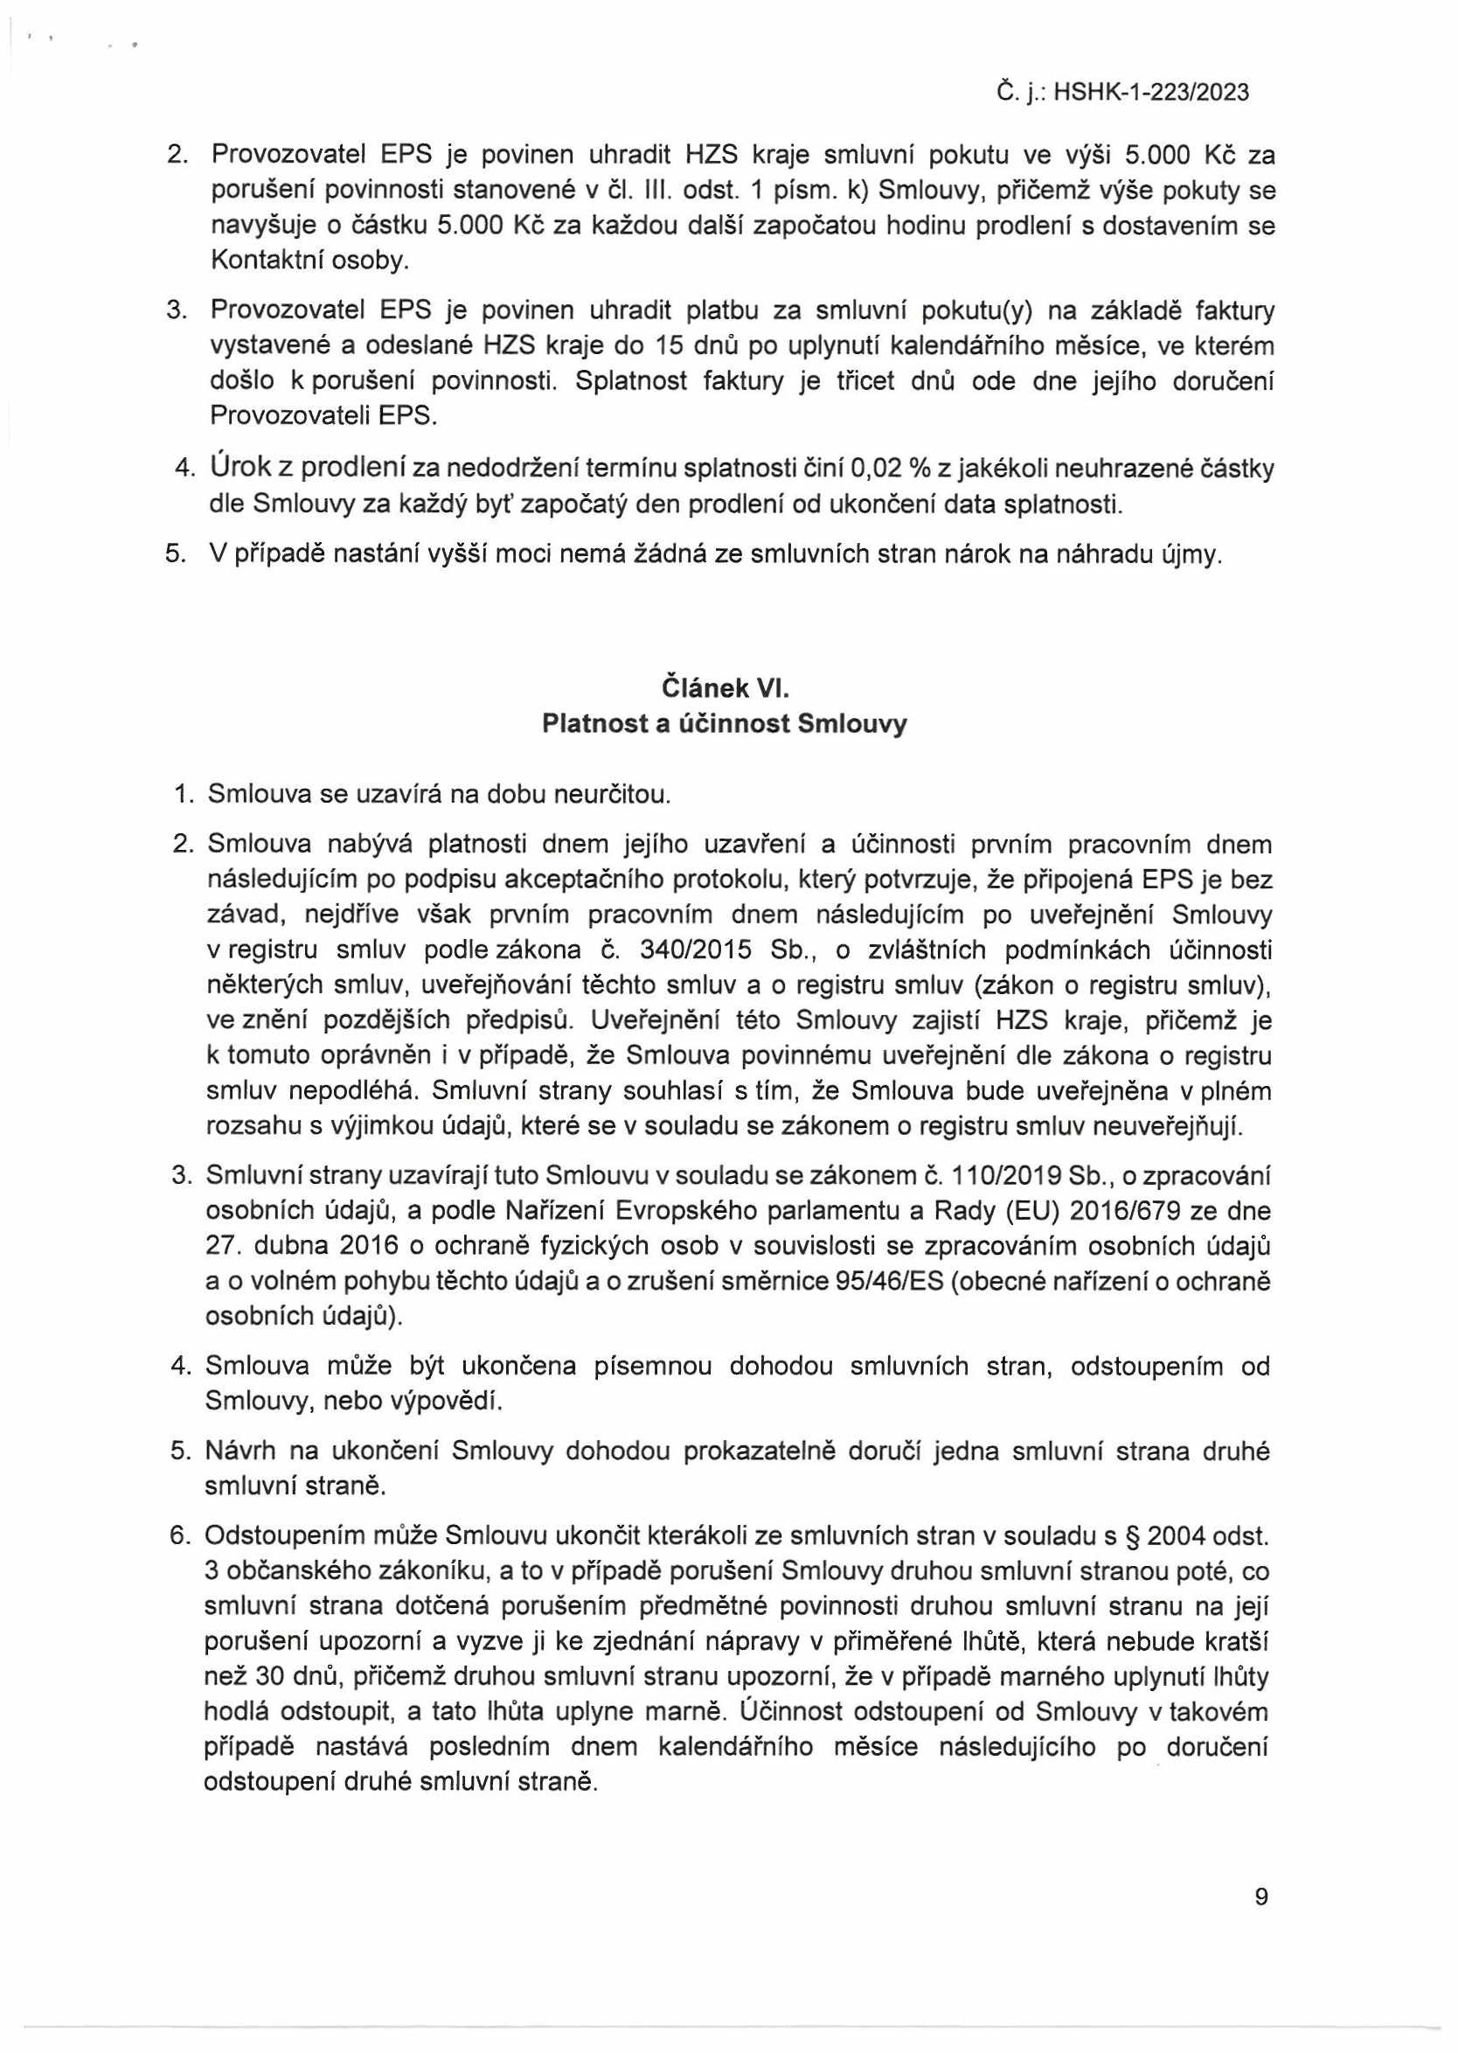

Č. j.: HSHK-1-223/2023

2. Provozovatel EPS je povinen uhradit HZS kraje smluvní pokutu ve výši 5.000 Kč za porušení povinnosti stanovené v čl. III. odst. 1 písm. k) Smlouvy, přičemž výše pokuty se navyšuje o částku 5.000 Kč za každou další započatou hodinu prodlení s dostavením se Kontaktní osoby.

3. Provozovatel EPS je povinen uhradit platbu za smluvní pokutu(y) na základě faktury vystavené a odeslané HZS kraje do 15 dnů po uplynutí kalendářního měsíce, ve kterém došlo k porušení povinnosti. Splatnost faktury je třicet dnů ode dne jejího doručení Provozovateli EPS.

4. Úrok z prodlení za nedodržení termínu splatnosti činí 0,02 % z jakékoli neuhrazené částky dle Smlouvy za každý byť započatý den prodlení od ukončení data splatnosti.

5. V případě nastání vyšší moci nemá žádná ze smluvních stran nárok na náhradu újmy.

**Článek VI.**

**Platnost a účinnost Smlouvy**

1. Smlouva se uzavírá na dobu neurčitou.

2. Smlouva nabývá platnosti dnem jejího uzavření a účinnosti prvním pracovním dnem následujícím po podpisu akceptačního protokolu, který potvrzuje, že připojená EPS je bez závad, nejdříve však prvním pracovním dnem následujícím po uveřejnění Smlouvy v registru smluv podle zákona č. 340/2015 Sb., o zvláštních podmínkách účinnosti některých smluv, uveřejňování těchto smluv a o registru smluv (zákon o registru smluv), ve znění pozdějších předpisů. Uveřejnění této Smlouvy zajistí HZS kraje, přičemž je k tomuto oprávněn i v případě, že Smlouva povinnému uveřejnění dle zákona o registru smluv nepodléhá. Smluvní strany souhlasí s tím, že Smlouva bude uveřejněna v plném rozsahu s výjimkou údajů, které se v souladu se zákonem o registru smluv neuveřejňují.

3. Smluvní strany uzavírají tuto Smlouvu v souladu se zákonem č. 110/2019 Sb., o zpracování osobních údajů, a podle Nařízení Evropského parlamentu a Rady (EU) 2016/679 ze dne

27. dubna 2016 o ochraně fyzických osob v souvislosti se zpracováním osobních údajů a o volném pohybu těchto údajů a o zrušení směrnice 95/46/ES (obecné nařízení o ochraně osobních údajů).

4. Smlouva může být ukončena písemnou dohodou smluvních stran, odstoupením od Smlouvy, nebo výpovědí.

5. Návrh na ukončení Smlouvy dohodou prokazatelně doručí jedna smluvní strana druhé smluvní straně.

6. Odstoupením může Smlouvu ukončit kterákoli ze smluvních stran v souladu s § 2004 odst. 3 občanského zákoníku, a to v případě porušení Smlouvy druhou smluvní stranou poté, co smluvní strana dotčená porušením předmětné povinnosti druhou smluvní stranu na její porušení upozorní a vyzve ji ke zjednání nápravy v přiměřené lhůtě, která nebude kratší než 30 dnů, přičemž druhou smluvní stranu upozorní, že v případě marného uplynutí lhůty hodlá odstoupit, a tato lhůta uplyne marně. Účinnost odstoupení od Smlouvy v takovém případě nastává posledním dnem kalendářního měsíce následujícího po doručení odstoupení druhé smluvní straně.

9

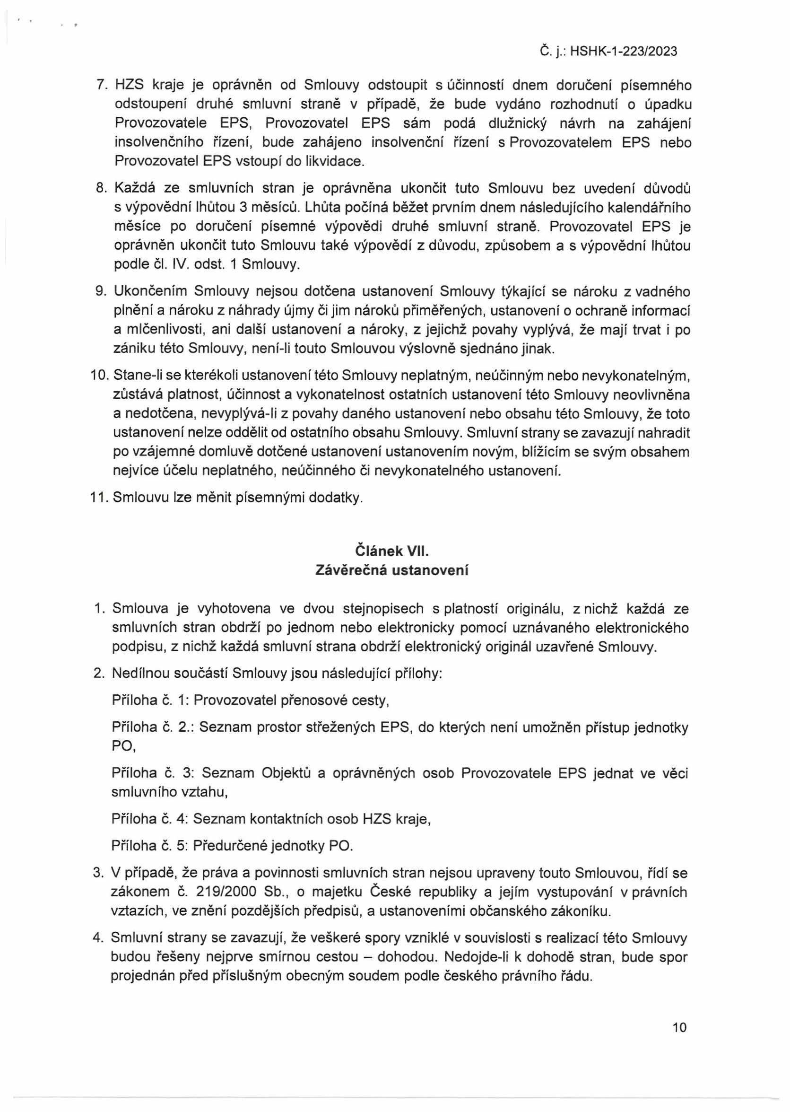

Č. j.: HSHK-1-223/2023

7. HZS kraje je oprávněn od Smlouvy odstoupit s účinností dnem doručení písemného odstoupení druhé smluvní straně v případě, že bude vydáno rozhodnutí o úpadku Provozovatele EPS, Provozovatel EPS sám podá dlužnický návrh na zahájení insolvenčního řízení, bude zahájeno insolvenční řízení s Provozovatelem EPS nebo Provozovatel EPS vstoupí do likvidace.

8. Každá ze smluvních stran je oprávněna ukončit tuto Smlouvu bez uvedení důvodů s výpovědní lhůtou 3 měsíců. Lhůta počíná běžet prvním dnem následujícího kalendářního měsíce po doručení písemné výpovědi druhé smluvní straně. Provozovatel EPS je oprávněn ukončit tuto Smlouvu také výpovědí z důvodu, způsobem a s výpovědní lhůtou podle čl. IV. odst. 1 Smlouvy.

9. Ukončením Smlouvy nejsou dotčena ustanovení Smlouvy týkající se nároku z vadného plnění a nároku z náhrady újmy či jim nároků přiměřených, ustanovení o ochraně informací a mlčenlivosti, ani další ustanovení a nároky, z jejichž povahy vyplývá, že mají trvat i po zániku této Smlouvy, není-li touto Smlouvou výslovně sjednáno jinak.

10. Stane-li se kterékoli ustanovení této Smlouvy neplatným, neúčinným nebo nevykonatelným, zůstává platnost, účinnost a vykonatelnost ostatních ustanovení této Smlouvy neovlivněna a nedotčena, nevyplývá-li z povahy daného ustanovení nebo obsahu této Smlouvy, že toto ustanovení nelze oddělit od ostatního obsahu Smlouvy. Smluvní strany se zavazují nahradit po vzájemné domluvě dotčené ustanovení ustanovením novým, blížícím se svým obsahem nejvíce účelu neplatného, neúčinného či nevykonatelného ustanovení.

11. Smlouvu lze měnit písemnými dodatky.

**Článek VII. Závěrečná ustanovení**

1. Smlouva je vyhotovena ve dvou stejnopisech s platností originálu, z nichž každá ze smluvních stran obdrží po jednom nebo elektronicky pomocí uznávaného elektronického podpisu, z nichž každá smluvní strana obdrží elektronický originál uzavřené Smlouvy.

2. Nedílnou součástí Smlouvy jsou následující přílohy: Příloha č. 1: Provozovatel přenosové cesty,

Příloha č. 2.: Seznam prostor střežených EPS, do kterých není umožněn přístup jednotky PO,

Příloha č. 3: Seznam Objektů a oprávněných osob Provozovatele EPS jednat ve věci smluvního vztahu,

Příloha č. 4: Seznam kontaktních osob HZS kraje, Příloha č. 5: Předurčené jednotky PO.

3. V případě, že práva a povinnosti smluvních stran nejsou upraveny touto Smlouvou, řídí se zákonem č. 219/2000 Sb., o majetku České republiky a jejím vystupování v právních vztazích, ve znění pozdějších předpisů, a ustanoveními občanského zákoníku.

4. Smluvní strany se zavazují, že veškeré spory vzniklé v souvislosti s realizací této Smlouvy budou řešeny nejprve smírnou cestou - dohodou. Nedojde-li k dohodě stran, bude spor projednán před příslušným obecným soudem podle českého právního řádu.

10

Č. j.: HSHK-1-223/2023

5. Smluvní strany prohlašují, že se s obsahem Smlouvy seznámily, pokládají ji za určitou a srozumitelnou, bez jakýchkoli podmínek znevýhodňujících jednu ze stran a na znamení souhlasu s jejím obsahem připojují své podpisy.

**2 6**-**06**- **2024**

V Hradci Králové dne........... V.............. dne

**2 6**-**06**- **2024**

Za HZS kraje: _______________ Za Provozovatele EPS:

Česká republika Hašifcký záchranný sbor K>řáLov6bradeckého kraje nábřeží U Přivezu 122/4

500 03 Hradec Králové

1Č: 70 88 25 25

CZ-NUTS: CZ0521

!4

11

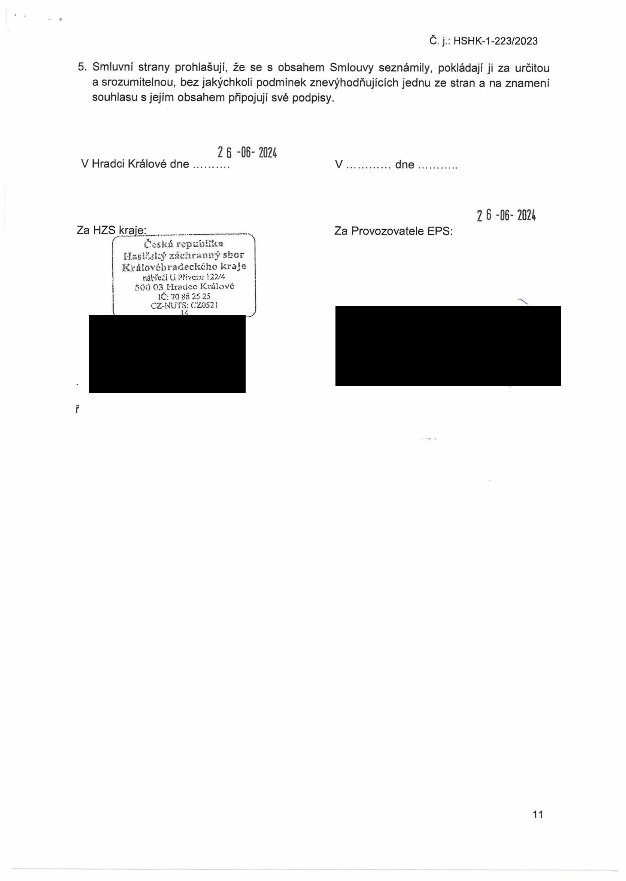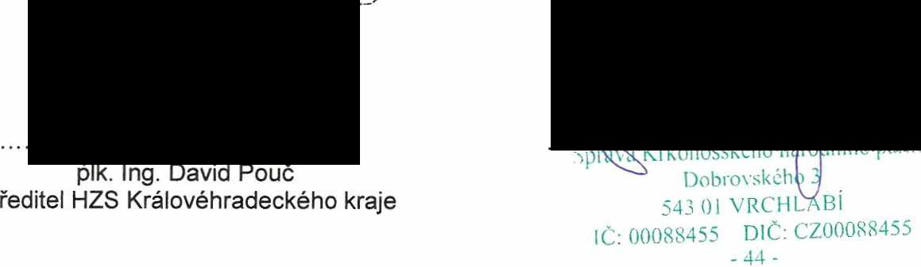

Č. j5: HSHK-1-103/2024

**PŘÍLOHA Č. 1**

**Provozovatel přenosové cesty**

Dle 51.1 odst. 3 Smlouvy

**Subjekt:** ASTOR-KOMPLEX s.r.o.

Sídlem: Přemyslova 1285/38, 500 08 Hradec Králové

**IČO: 47469781**

**Doruěovací adresa: Přemyslova 1285/38, 500 08 Hradec Králové ID DS:** 6mmns7a

**Kontaktní osoba:**

**Podmínky zajištění přenosu signálu: Hlavní přenosová cesta - radiová síť ASTOR-KOMPLEX**

**Záložní přenosová cesta - GPRS**

ZDP umožňuje přenos informací z ústředny připojené EPS minimálně dvěma nezávislými poplachovými přenosovými cestami kategorie DP4 v konfiguraci podle čl. 5.2.1 - tabulka 1 a 51.

6.3.3.3.2 ČSN EN 50136-1

V dané oblasti je dostatečný rádiový signál.

**Podmínky zajištění provozu zařízení:**

servisní zajištění — HOTLINE 602113009,

dozor nad funkčností přenosových cest - operační středisko ASTOR-KOMPLEX, které vyhodnocuje stav přenosových tras

**Standard ZDP:**

RADOM

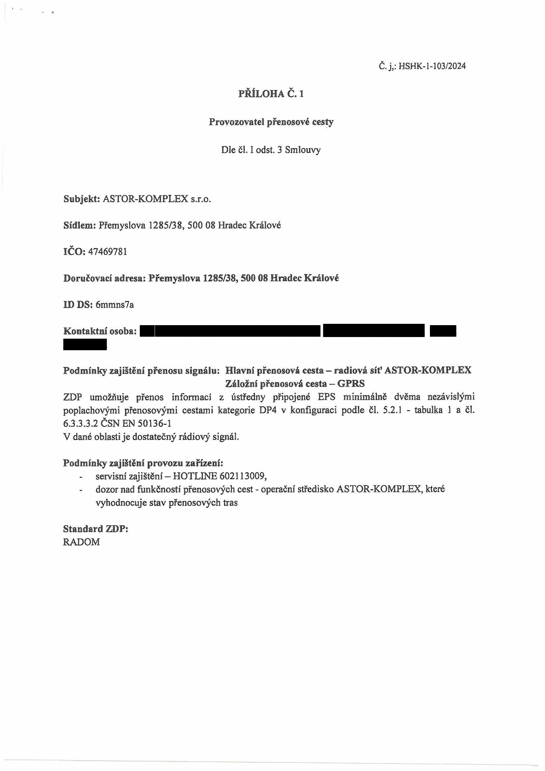

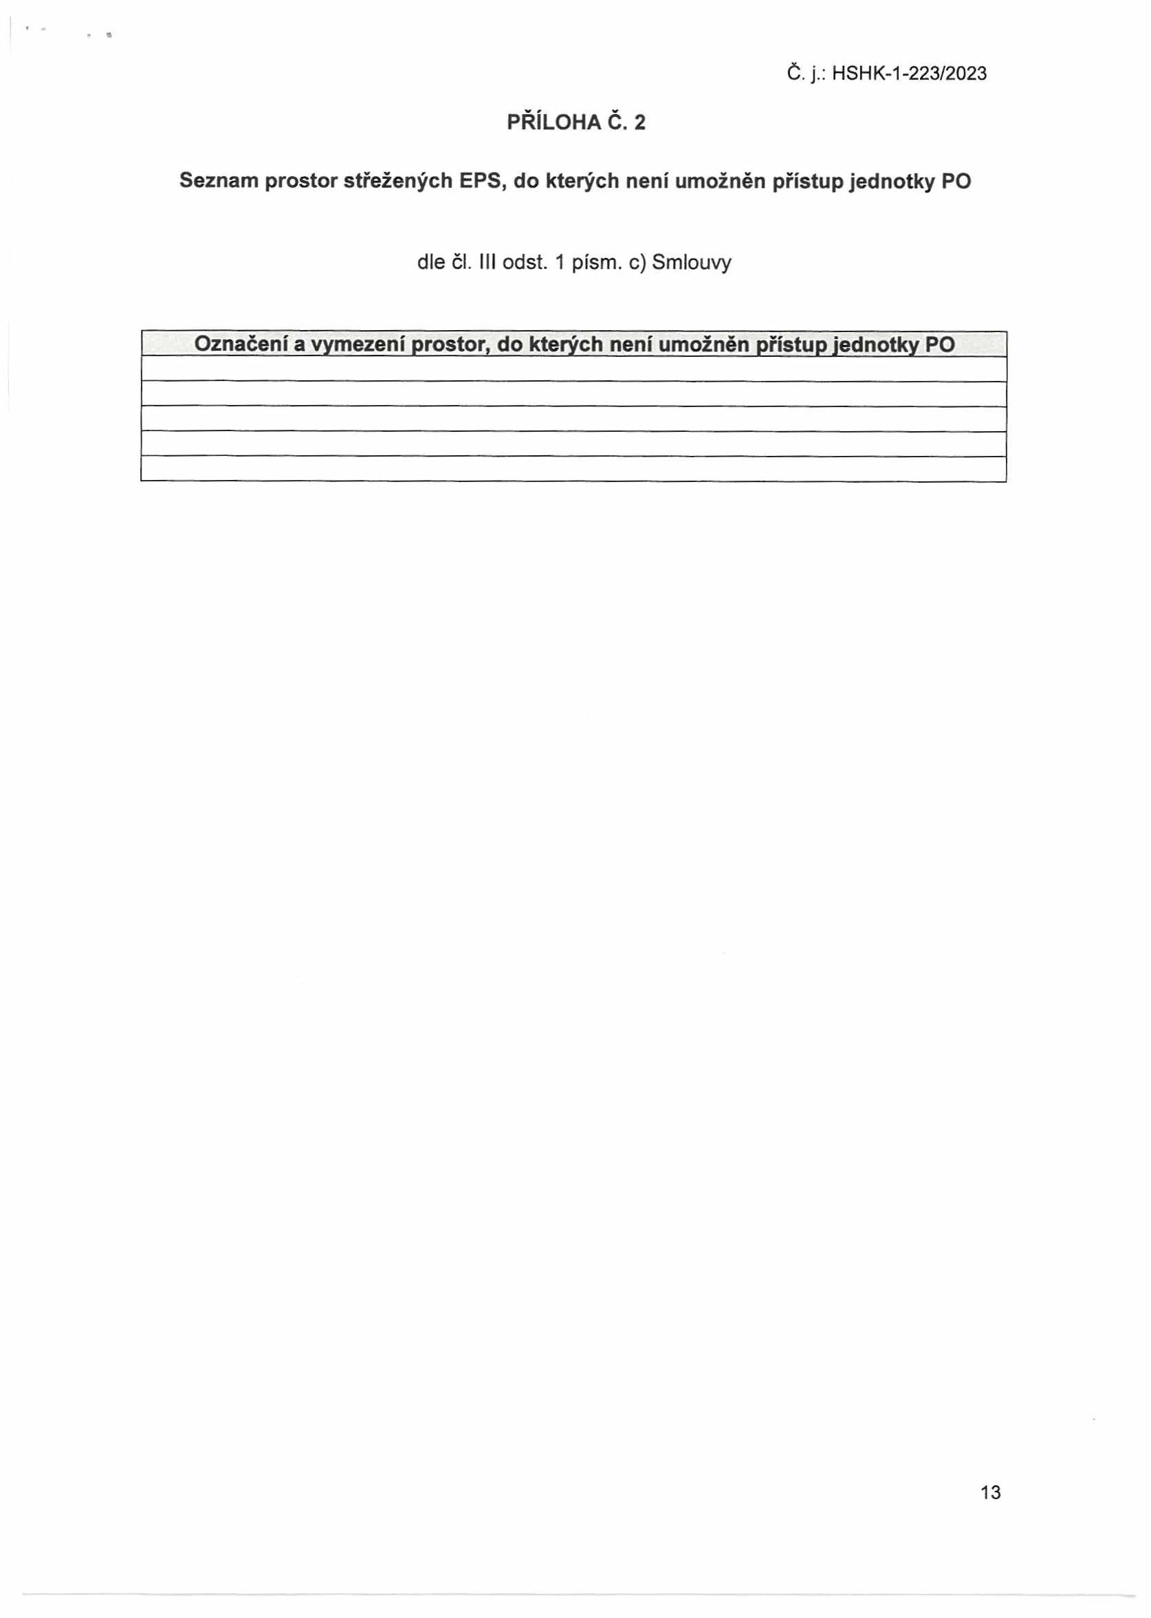

Č. j.: HSHK-1-223/2023

**PŘÍLOHA Č. 2**

**Seznam prostor střežených EPS, do kterých není umožněn přístup jednotky PO**

dle čl. Ill odst. 1 písm. c) Smlouvy

**Označení a vymezení prostor, do kterých není umožněn přístup jednotky PO**

13

Č. j.: HSHK-1-223/2023

**PŘÍLOHA Č. 3**

**Seznam Objektů a oprávněných osob Provozovatele EPS**

Objekt č. ... (identifikace objektu) Název: Návštěvnické centrum KRNAP

Adresa objektu: Husova 213, Vrchlabí, 54201

*Seznam oprávněných osob provozovatele EPS s oprávněním jednat ve věci smluvního vztahu*

**Jméno E-mail telefon 1 telefon 2**

14

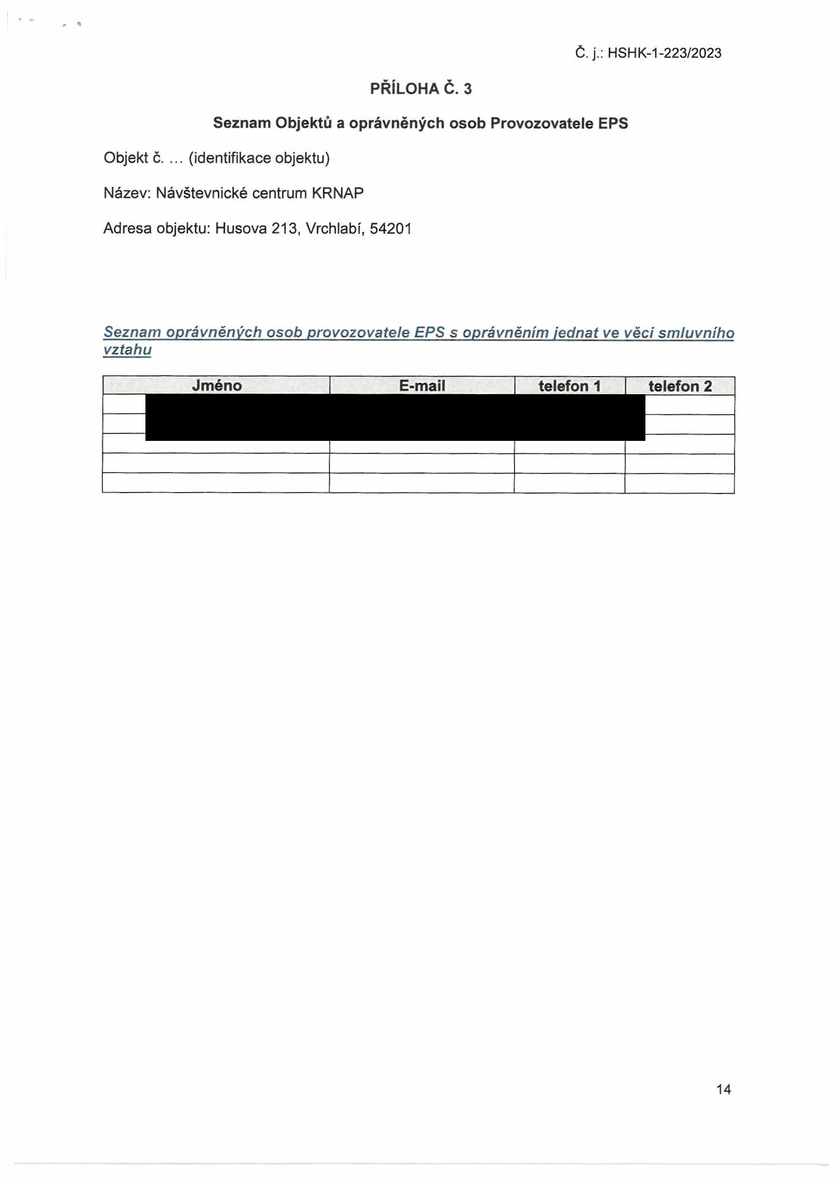

|  |  |  |  |
| --- | --- | --- | --- |
|  |  |  |  |

Č.j.: HSHK-1-223/2023

**PŘÍLOHA Č. 4**

**Seznam kontaktních osob HZS kraje**

Krajské operační středisko HZS Královéhradeckého kraje Adresa: Pražská 230/153z, 500 04 Hradec Králové Telefon: 950530100

E-mail: [hkk.podatelna@svc.hzscr.cz](mailto:hkk.podatelna@svc.hzscr.cz)

15

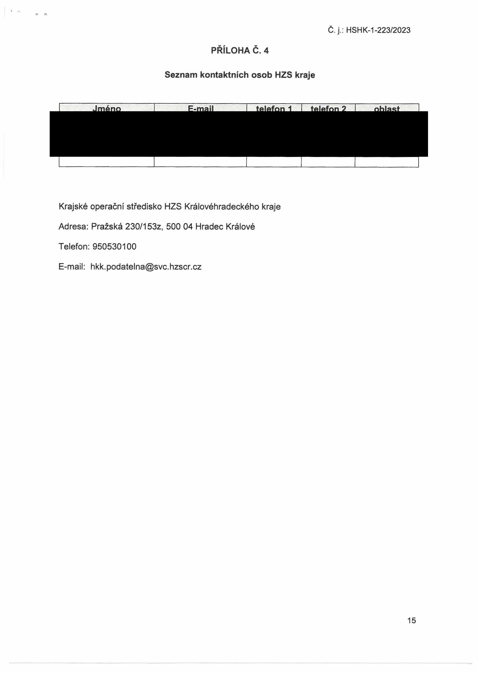

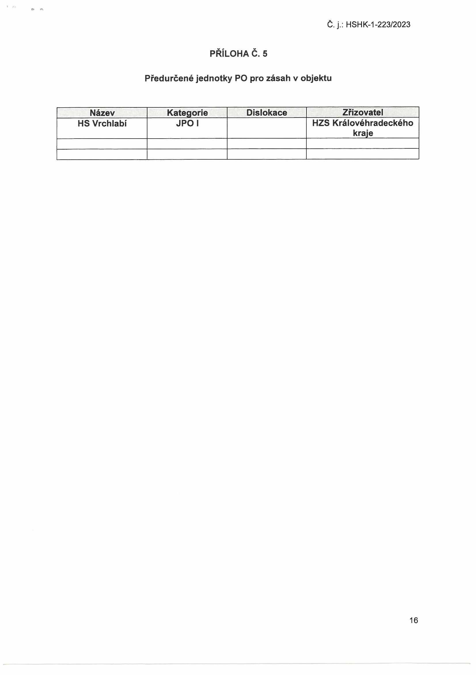

Č. j.: HSHK-1-223/2023

16

|  |  |  |  |
| --- | --- | --- | --- |
|  |  |  |  |
|  |  |  | |